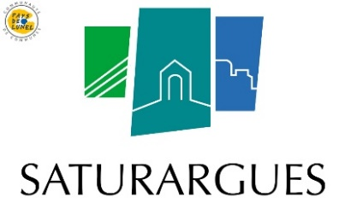 | RAMASSAGE ENCOMBRANTS SATURARGUES
DATE DE RAMASSAGE :
NOM : |  | PRENOM :
ADRESSE : |  |  | TEL domicile :  TEL portable :
ENCOMBRANTS QUI NE PEUVENT PAS ÊTRE ENLEVÉS PAR LES SERVICES MUNICIPAUX :

Electronique (ordinateur…) – Electroménager (machine à laver, sèche-linge, réfrigérateur) – Ferraille

Pour ce type d’encombrants, merci de prendre contact avec les services de la CCPL
pour prise de rendez-vous au 0 8000 34400

IMPORTANT :
Les cartons vides doivent être séparés du reste des encombrants. Le non-respect de ces règles
pourra amener à la suppression du service.

TYPES D’ENCOMBRANTS QUE VOUS VOULEZ FAIRE ENLEVER PAR LES SERVICES DE LA MAIRIE :
-
-
-
-
-
-
-
-
-
-
-
-
-
-
-

Ce document est à retirer ou remplir en mairie pour mise en place du ramassage de vos encombrants.
Mail Mairie : a.mairie-saturargues@wanadoo.fr

